***ROTINA SEMANAL DO TRABALHO PEDAGÓGICO - Atividades Remotas-Data:* 16 à 20/08 de 2021**

***Turma: Etapa I A** Prof.° GUTERMAN *** “E.M.E.I EMILY OLIVEIRA SILVA” AGOSTO***

|  |  |  |  |  |
| --- | --- | --- | --- | --- |
| **SEGUNDA-FEIRA 16** | **TERÇA-FEIRA 17** | **QUARTA-FEIRA 18** | **QUINTA-FEIRA 19** | **SEXTA-FEIRA 20** |
| VÍDEO: COLETÂNEA DA TURMA DO FOLCLORE.  <https://youtu.be/KWgCHEMg9uQ>   * **ATIVIDADES DA APOSTILA 6**   **PORTUGUÊS:** ESCREVA O NOME DO PERSONAGEM FOLCLÓRICO.  **SACI-PERERÊ – PAG-2** | * **ATIVIDADES DA APOSTILA 6.**   **PORTUGUÊS: SD: FOLCLORE**  ESCREVA O NOME DO PERSONAGEM FOLCLÓRICO.  **CURUPIRA –PAG- 3**  **MATEMÁTICA: SD: FOLCLORE**  CONTANDO COM IARA- PINTE OS QUADRADINHOS CORRESPONDENTES. PAG 4  **AULA DE ARTES:**  **Arte, Educação Em Artes Visuais, Professor png transparente grátis** | * **ATIVIDADES DA APOSTILA 6.**   **PORTUGUÊS:** TRABALHANDO A LETRA H.  COLE PAPELÃO NA LETRAH. PÁG: 7  RECORTE E COLE PALAVRAS COM A LETRA H. PÁGINA: 9   * **Aula de ED. FÍSICA (Prof.ª Gleysse e Fabrício)**   Desenhos animados crianças ioga com pose... | Premium Vector #Free… |  Atividades físicas para crianças, Ginástica para crianças, Atividades  divertidas para crianças  **MATEMÁTICA: CONCEITO DE MAIOR E MENOR.**  AJUDE IARA A ESCOLHER O ESPELHO MAIOR. PÁGINA: 6 | **DIA DO BRINQUEDO LIVRE**:  - DEIXE SUA CRIANÇA ESCOLHER UM BRINQUEDO PARA BRINCAR À VONTADE POR UM TEMPINHO, EXPLORANDO-O LIVREMENTE. SE POSSÍVEL, BRINQUE COM ELA. ESSA INTERAÇÃO É FUNDAMENTAL.   * **ATIVIDADES DA APOSTILA 6.**   **PORTUGUÊS:** AGORA VAMOS APRENDER UM POUCO MAIS A LETRA H. PÁGINA: 8  **Zoom Meetings: como baixar, instalar e usar[Guia Completo]! - Blog da Trybe**  AULA ON-LINE APP ZOOM(O PROFESSOR IRÁ ENVIAR O LINK NO GRUPO PARA PARTICIPAREM DA AULA).  **LENDAS FOLCLÓRICAS** | **ATIVIDADES DA APOSTILA 6.**   * **Aula de Música**   Símbolos De Música Aquarela Na Imagem, Aquarela., Símbolos De Música, Color  Imagem PNG e PSD Para Download Gratuito  **PORTUGUÊS: FOLCLORE**  **ESCREVA A LETRA INICIAL DOS** PERSONAGENS FOLCLÓRICOS**.** PÁGINA: 5  **BRINCADEIRA: FOLCLÓRICA**  **brincadeira antiga**  ALÉM DOS CONTOS, DANÇAS, FESTAS E LENDAS, O FOLCLORE BRASILEIRO É MARCADO PELAS TRADICIONAIS BRINCADEIRAS. AS BRINCADEIRAS FOLCLÓRICAS SÃO AQUELAS QUE PASSAM DE GERAÇÃO PARA GERAÇÃO |

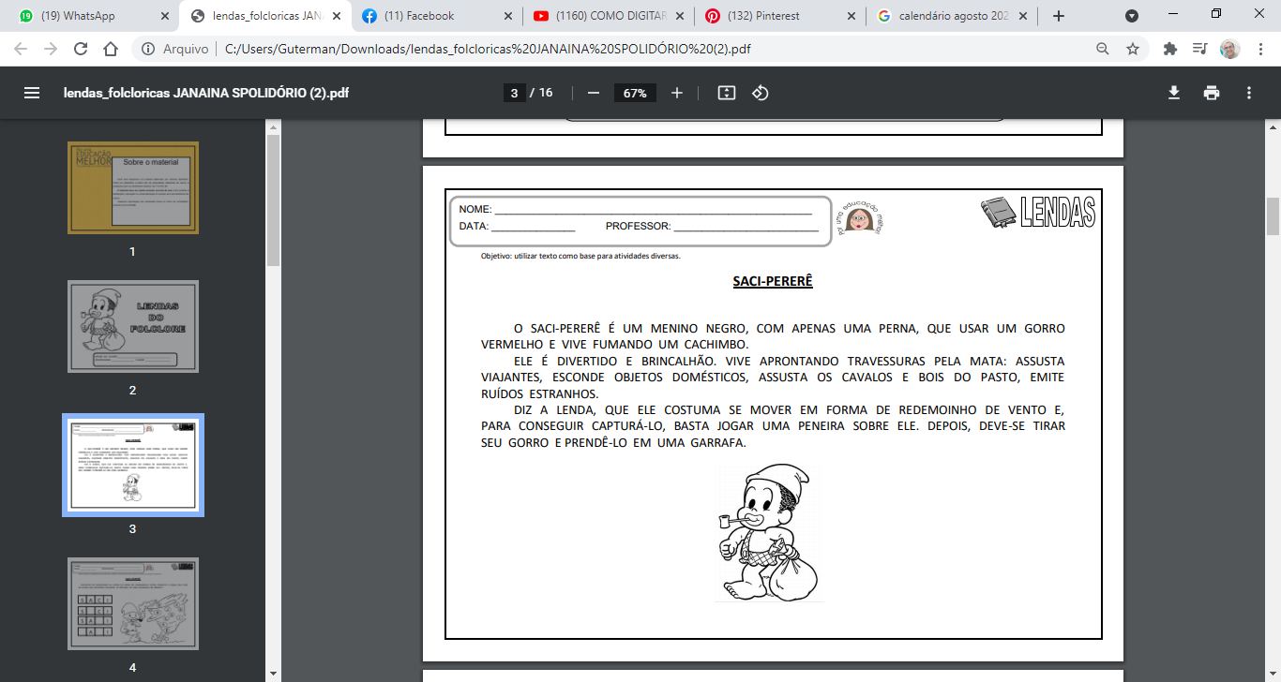

ESCREVA O NOME DO PERSONAGEM FOLCLÓRICO.

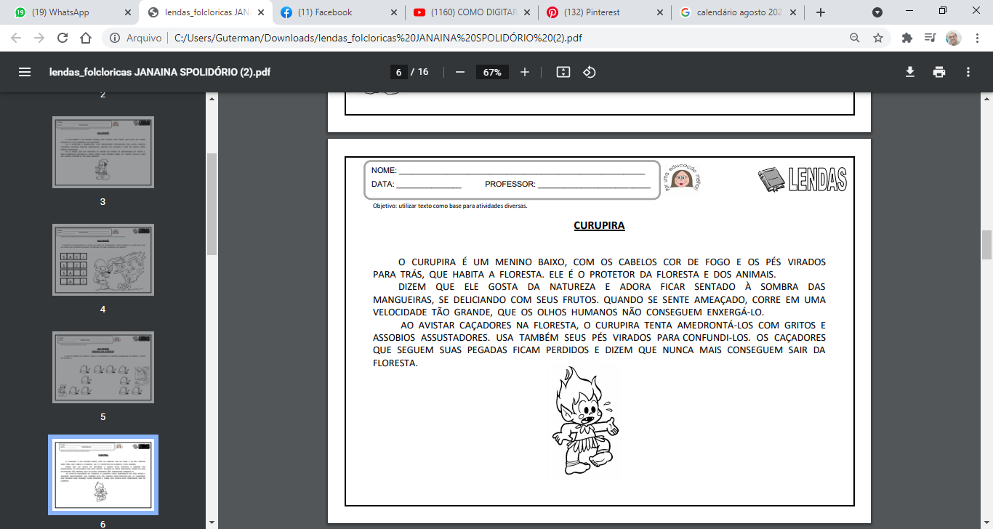

ESCREVA O NOME DO PERSONAGEM FOLCLÓRICO.

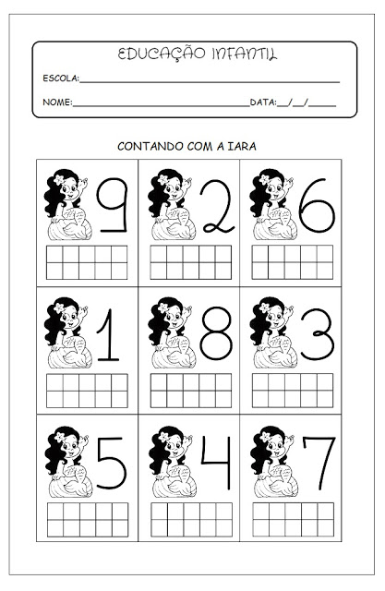

NOME: _____________________________________

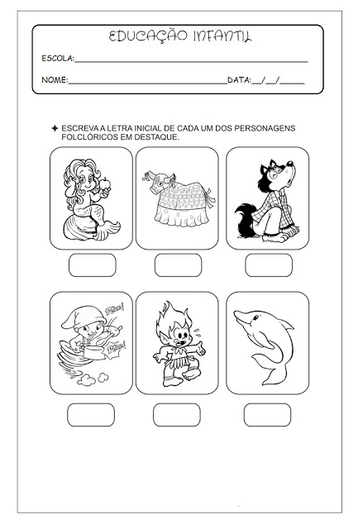

NOME:__________________________

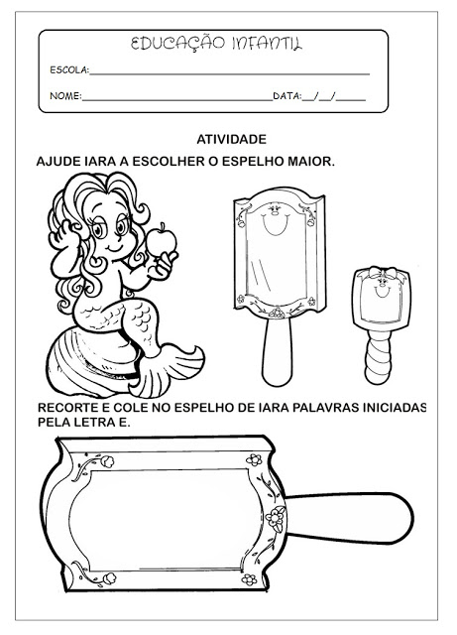

NOME:______________________________

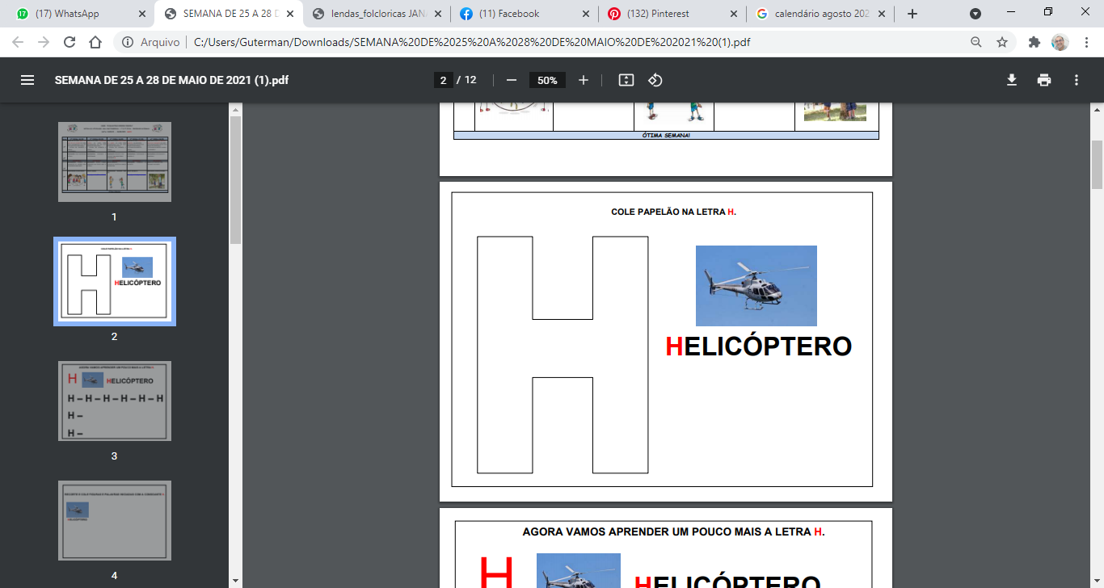

NOME:_________________________________________________________________________

**AGORA VAMOS APRENDER UM POUCO MAIS A LETRA H.**

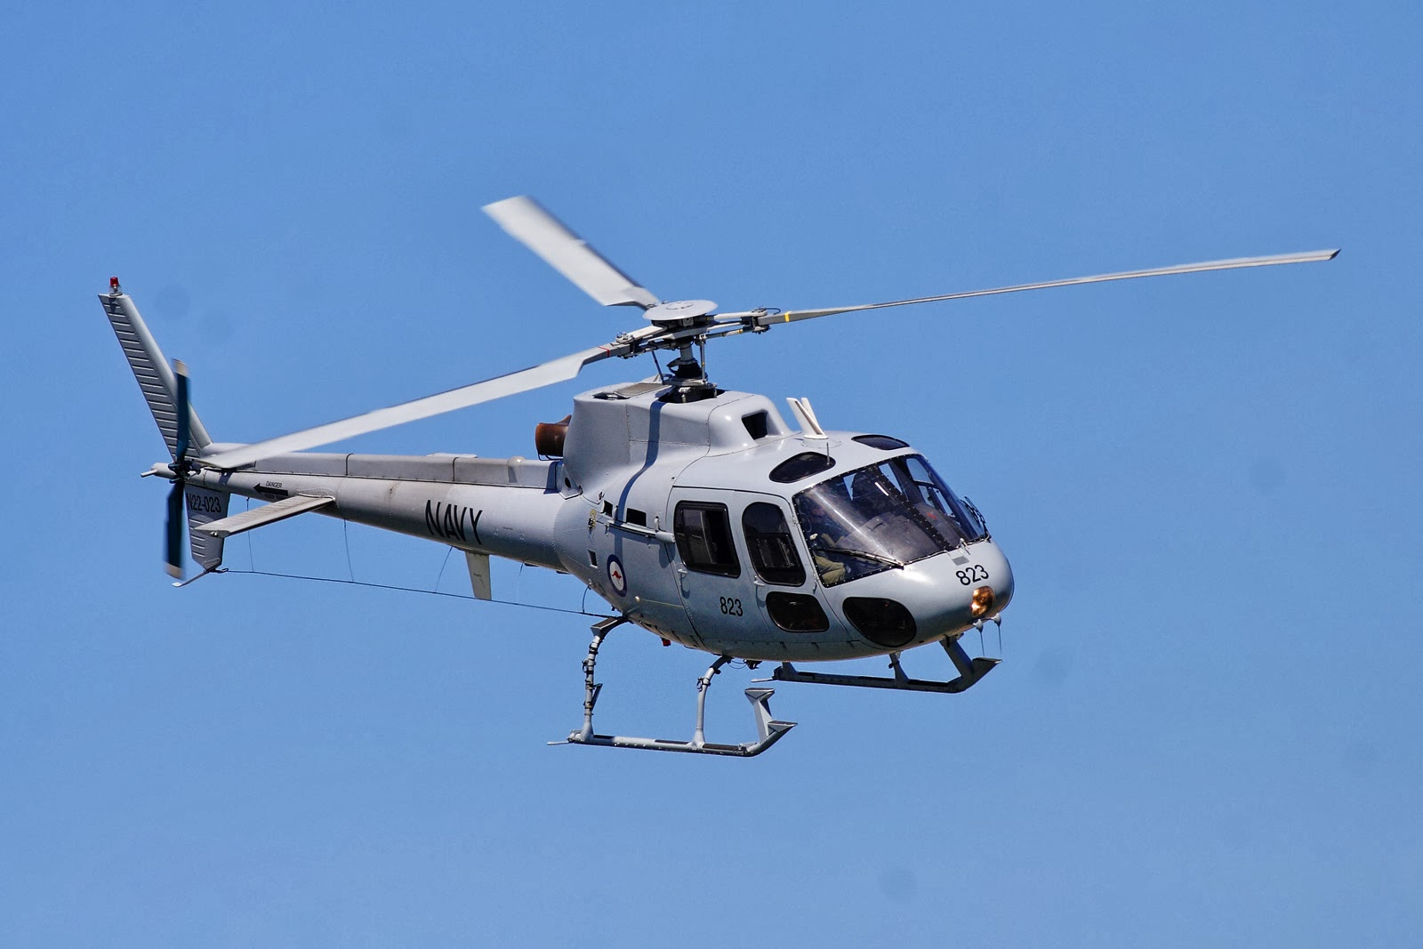H **HELICÓPTERO**

**H-H-H-H-H-H-H-H-H-H-H-H-H-H-H**

**H __________________________**

**H __________________________**

**H __________________________**

**RECORTE E COLE FIGURAS E PALAVRAS COM A CONSOANTE H.**

**HELICÓPTERO**

**BRINCADEIRA- ESCONDE,ESCONDE.**

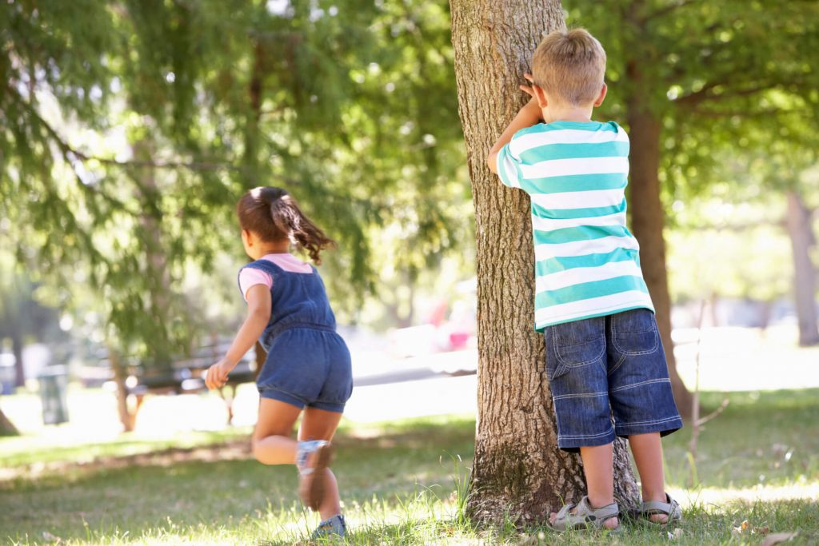

QUEM SERÁ QUE TEM MAIS AGILIDADE E PERSPICÁCIA PARA DESCOBRIR UM ESCONDERIJO RÁPIDO? AQUI, VAMOS COMEÇAR DEFININDO UMA PESSOA QUE TERÁ O PAPEL DE BUSCAR OS AMIGOS, ENQUANTO ELES SE ESCONDEM.

O OBJETIVO? NÃO SE DEIXAR SER ENCONTRADO, PORQUE O PRIMEIRO A SER PEGO SERÁ O PRÓXIMO A BUSCAR! EM VARIAÇÕES DO JOGO, EXISTE UM “PIQUE”, QUE É PARA ONDE O PARTICIPANTE CORRE PARA SE PROTEGER DE QUEM ESTÁ EM SUA PROCURA.

COM RELAÇÃO AOS GANHOS DE HABILIDADE, PODEMOS FALAR EM UM TREINO PARA O CONTROLE DA ANSIEDADE: QUALQUER MOVIMENTAÇÃO OU BARULHO ANTES DA HORA, ENTREGA O LOCAL EM QUE A CRIANÇA ESTÁ. A RESISTÊNCIA À FRUSTRAÇÃO TAMBÉM ENTRA NO JOGO, ENSINANDO QUE PERDER FAZ PARTE DA DIVERSÃO.